بسمه تعالى

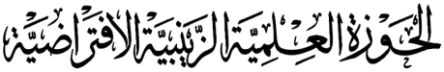
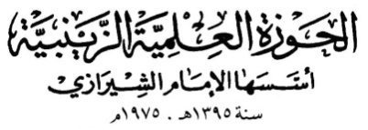 اسم الطالب: .................................................
اختبارات: 1442هـ المادة: مختصر المعاني ج2
الصف: الخامس – الفصل: الثاني الأستاذ: الشيخ عايد المرعي

ملاحظة: الإجابة على خمسة من الأسئلة فقط: لكل سؤال عشرون درجة.

السؤال الأول: عرّف التشبيه واذكر أركانه مع مثال لكل منها.

السؤال الثاني: عرّف الحقيقة والمجاز واذكر قسيمي المجاز مع الشرح والمثال.

السؤال الثالث: عرّف الكناية واذكر أقسامها مع المثال.

السؤال الرابع: بيّن محل الشاهد في قوله:
الضاربين بكل أبيض مخذمٍ والطاعنين مجامع الأضغان

السؤال الخامس: اذكر أغراض التشبيه مع المثال.

السؤال السادس: بيّن محل الشاهد في قوله:
وبدا الصباح كأن غرته وجهُ الخليفة حين يُمتَدَحُ

السؤال السابع: اكتب نصاً من عندك مضمناً فيه ما يلي:
( تشبيه , مجاز , كناية )

(انتهت الأسئلة)

